ИНФОРМАЦИОННЫЙ БЮЛЛЕТЕНЬ

органов местного самоуправления рабочего поселка Мокшан
Мокшанского района Пензенской области

Издание официальных документов:
средство массовой информации органов местного самоуправления рабочего поселка Мокшан
Мокшанского района Пензенской области

09.06.2022 года рабочий поселок Мокшан
№ 50 (1686)

АДМИНИСТРАЦИЯ РАБОЧЕГО ПОСЕЛКА МОКШАН
МОКШАНСКОГО РАЙОНА ПЕНЗЕНСКОЙ ОБЛАСТИ

ПОСТАНОВЛЕНИЕ

от 09.06.2022 № 285
р.п. Мокшан
Об установлении публичного сервитута

Руководствуясь Земельным кодексом Российской Федерации, Гражданским кодексом Российской Федерации, Федеральными законами от 25.10.2001 № 137-ФЗ «О введении в действие Земельного кодекса Российской Федерации», от 03.08.2018 № 341-ФЗ «О внесении изменений в Земельный кодекс Российской Федерации и отдельные законодательные акты Российской Федерации, приказом Минэкономразвития от 10.10.2018 №542 «Об утверждении требований к форме ходатайства об установлении публичного сервитута, содержанию обоснования установления публичного сервитута», рассмотрев ходатайство Филиала Публичного акционерного общества «Россети Волга» - «Пензаэнерго» от 20.04.2022, и ввиду отсутствия заявлений иных лиц, являющихся правообладателями земельных участков об учете их прав (обремений прав), в рамках полномочий, предусмотренных п. 4 ст. 39.38 Земельного кодекса Российской Федерации,

Администрация рабочего поселка Мокшан
Мокшанского района Пензенской области постановляет:

1. Установить публичный сервитут на основании ходатайства Филиала Публичного акционерного общества «Россети Волга» - «Пензаэнерго» (ИНН 6450925977, ОГРН 1076450006280, адрес: 440000, г. Пенза, ул. Пушкина/ул. Гладкова, ½) от 20.04.2022 в целях размещения ВЛ-0,4 кВ от КТП 10/0,4 кВ № 670/40, для обеспечения электроснабжения населения, на срок 49 (сорок девять) лет, общей площадью 14 кв.м., на части земель и (или) земельных участков, расположенных в кадастровом квартале 58:18:0010401 и части земельного участка с кадастровым № 58:18:0010401:19, расположенного по адресу: Пензенская область, Мокшанский район, рабочий поселок Мокшан, 595 км + 740 м.
2. Утвердить границы публичного сервитута в соответствии с прилагаемым описанием местоположения границ публичного сервитута.
3. Плата за публичный сервитут не устанавливается в случае установления публичного сервитута в отношении земельных участков, находящихся в государственной или муниципальной собственности и не предоставленных гражданам или юридическим лицам.
4. Филиал Публичного акционерного общества «Россети Волга» - «Пензаэнерго»:
4.1. Имеет права и несет обязанности, предусмотренные ст. 39.50. Земельного кодекса Российской Федерации.
4.2. Обязано привести земельные участки в состояние, пригодное для их использования в соответствии с разрешенным использованием, в срок не позднее, чем три месяца после завершения строительства, капитального или текущего ремонта, реконструкции, эксплуатации, консервации, сноса инженерного сооружения, для размещения которого был установлен публичный сервитут (п. 8 ст. 39.50 Земельного кодекса Российской Федерации).
4.3. Вправе заключить с правообладателями земельного участка, соглашения об осуществлении публичного сервитута в соответствии с п. 6 ст. 3.6. Федерального закона от 25.10.2001 № 137-ФЗ «О введении в действие Земельного кодекса Российской Федерации».
4.4. Обладатель публичного сервитута вправе до окончания срока публичного сервитута обратиться с ходатайством об установлении публичного сервитута на новый срок.
5. В течение пяти рабочих дней со дня принятия настоящего постановления:
5.1. Разместить настоящее постановление на официальном сайте Администрации рабочего поселка Мокшан Мокшанского района Пензенской области в информационно - телекоммуникационной сети «Интернет»: http://rpmokshan.mokshan.pnzreg.ru.
5.2. Опубликовать настоящее постановление в информационном бюллетене «Ведомости органов местного самоуправления рабочего поселка Мокшан Мокшанского района Пензенской области».
5.3. Направить копию настоящего постановления правообладателям земельных участков, в отношении которых принято решение об установлении публичного сервитута.
5.4. Направить копию настоящего постановления и описание местоположения границ публичного сервитута в орган регистрации прав.
5.5. Направить обладателю публичного сервитута копию настоящего постановления об установлении публичного сервитута, сведения о лицах, являющихся правообладателями земельных участков, способах связи с ним, копии документов, подтверждающих права указанных лиц на земельные участки.
6. Публичный сервитут считается установленным со дня внесения сведений о нем в Единый государственный реестр недвижимости.
7. Контроль за выполнением настоящего постановления возложить на заместителя главы Администрации рабочего поселка Мокшан Мокшанского района Пензенской области Пузрину О.Ю.

Глава Администрации рабочего поселка Мокшан
Мокшанского района Пензенской области А.Д. Адаев

Приложение
к Постановлению Администрации рабочего поселка
Мокшан Мокшанского района Пензенской области
№ 285 от 09.06.2022

ОПИСАНИЕ МЕСТОПОЛОЖЕНИЯ ГРАНИЦ
Публичный сервитут для размещения ВЛ-0,4 кВ от ТП 10/0,4 кВ № 670/40 кВА
(наименование объекта местоположение границ, которого описано (далее - объект)

Раздел 1

Сведения об объекте
№п/п | Характеристики объекта | Описание характеристик
1 | 2 | 3
1 | Местоположение объекта | Пензенская область, Мокшанский район, рабочий поселок Мокшан, 595 км + 740 м
2 | Площадь объекта ± величина погрешности определения площади (P±ДельтаP) | 14кв.м.±7кв.м.
3 | Иные характеристики объекта | Вид зоны: Публичный сервитут для размещения ВЛ-0,4 кВ от ТП 10/0,4 кВ № 670/40 кВА  Номер зоны:58:18  Содержание ограничений: Публичный сервитут для размещения объекта ВЛ-0,4 кВ от ТП10/0,4 кВ № 670/40 кВА в отношении земельных участков и (или) земель, занимаемых объектами электроэнергетики. Публичный сервитут устанавливается сроком на 49 лет.  Обладателем публичного сервитута является Филиал публичного акционерного общества "Россети Волга"-"Пензаэнерго", ОГРН 1076450006280, ИНН 6450925977  (почтовый адрес: 440000,г. Пенза, ул. Пушкина/ ул. Гладкова,1/2, адрес электронной почты: public@penzacom.ru).

Раздел 2

Сведения о местоположении границ объекта
1.Система координат |  | МСК-58, зона 1
2.Сведения о характерных точках границ объекта
 |  |  |  | Средняя
Обозначение характерных точек  границ | Координаты, м |  | Метод определения координат характерной точки | Квадратическая погрешность положения характерной  точки(Мt), | Описание обозначения точки на местности (при наличии)
Обозначение характерных точек  границ | X | Y | Метод определения координат характерной точки | Квадратическая погрешность положения характерной  точки(Мt), | Описание обозначения точки на местности (при наличии)
 |  |  |  | м
1 | 2 | 3 | 4 | 5 | 6
ЗУ1(1)
1 | 409053,29 | 1402908,48 | Метод спутниковых  Геодезических измерений(определений) | 0,10 | -
2 | 409052,68 | 1402912,48 | Метод спутниковых  Геодезических измерений(определений) | 0,10 | -
3 | 409051,52 | 1402912,28 | Метод спутниковых  Геодезических измерений(определений) | 0,10 | -
4 | 409051,49 | 1402912,52 | Метод спутниковых  Геодезических измерений(определений) | 0,10 | -
5 | 409051,24 | 1402912,50 | Метод спутниковых  Геодезических измерений(определений) | 0,10 | -
6 | 409051,27 | 1402912,25 | Метод спутниковых  Геодезических измерений(определений) | 0,10 | -
7 | 409049,29 | 1402911,88 | Метод спутниковых  Геодезических измерений(определений) | 0,10 | -
8 | 409049,91 | 1402907,87 | Метод спутниковых  Геодезических измерений(определений) | 0,10 | -
1 | 409053,29 | 1402908,48 | Метод спутниковых  Геодезических измерений(определений) | 0,10 | -
ЗУ1(2)
9 | 409049,86 | 1402927,18 | Метод спутниковых  Геодезических измерений(определений) | 0,10 | -
10 | 409049,83 | 1402927,43 | Метод спутниковых  Геодезических измерений(определений) | 0,10 | -
11 | 409049,58 | 1402927,40 | Метод спутниковых  Геодезических измерений(определений) | 0,10 | -
12 | 409049,61 | 1402927,16 | Метод спутниковых  Геодезических измерений(определений) | 0,10 | -
9 | 409049,86 | 1402927,18 | Метод спутниковых  Геодезических измерений(определений) | 0,10 | -
3.Сведения о характерных точках части (частей) границы объекта

Сведения о местоположении границ объекта
Обозначение характерных точек части границы | Координаты, м |  | Метод определения координат характерной точки | Средняя квадратическая погрешностьположения характернойточки(Мt),  м | Описание обозначения точки на местности (при наличии)
Обозначение характерных точек части границы | X | Y | Метод определения координат характерной точки |  | Описание обозначения точки на местности (при наличии)
1 | 2 | 3 | 4 | 5 | 6
Часть №-
- | - | - | - | - | -

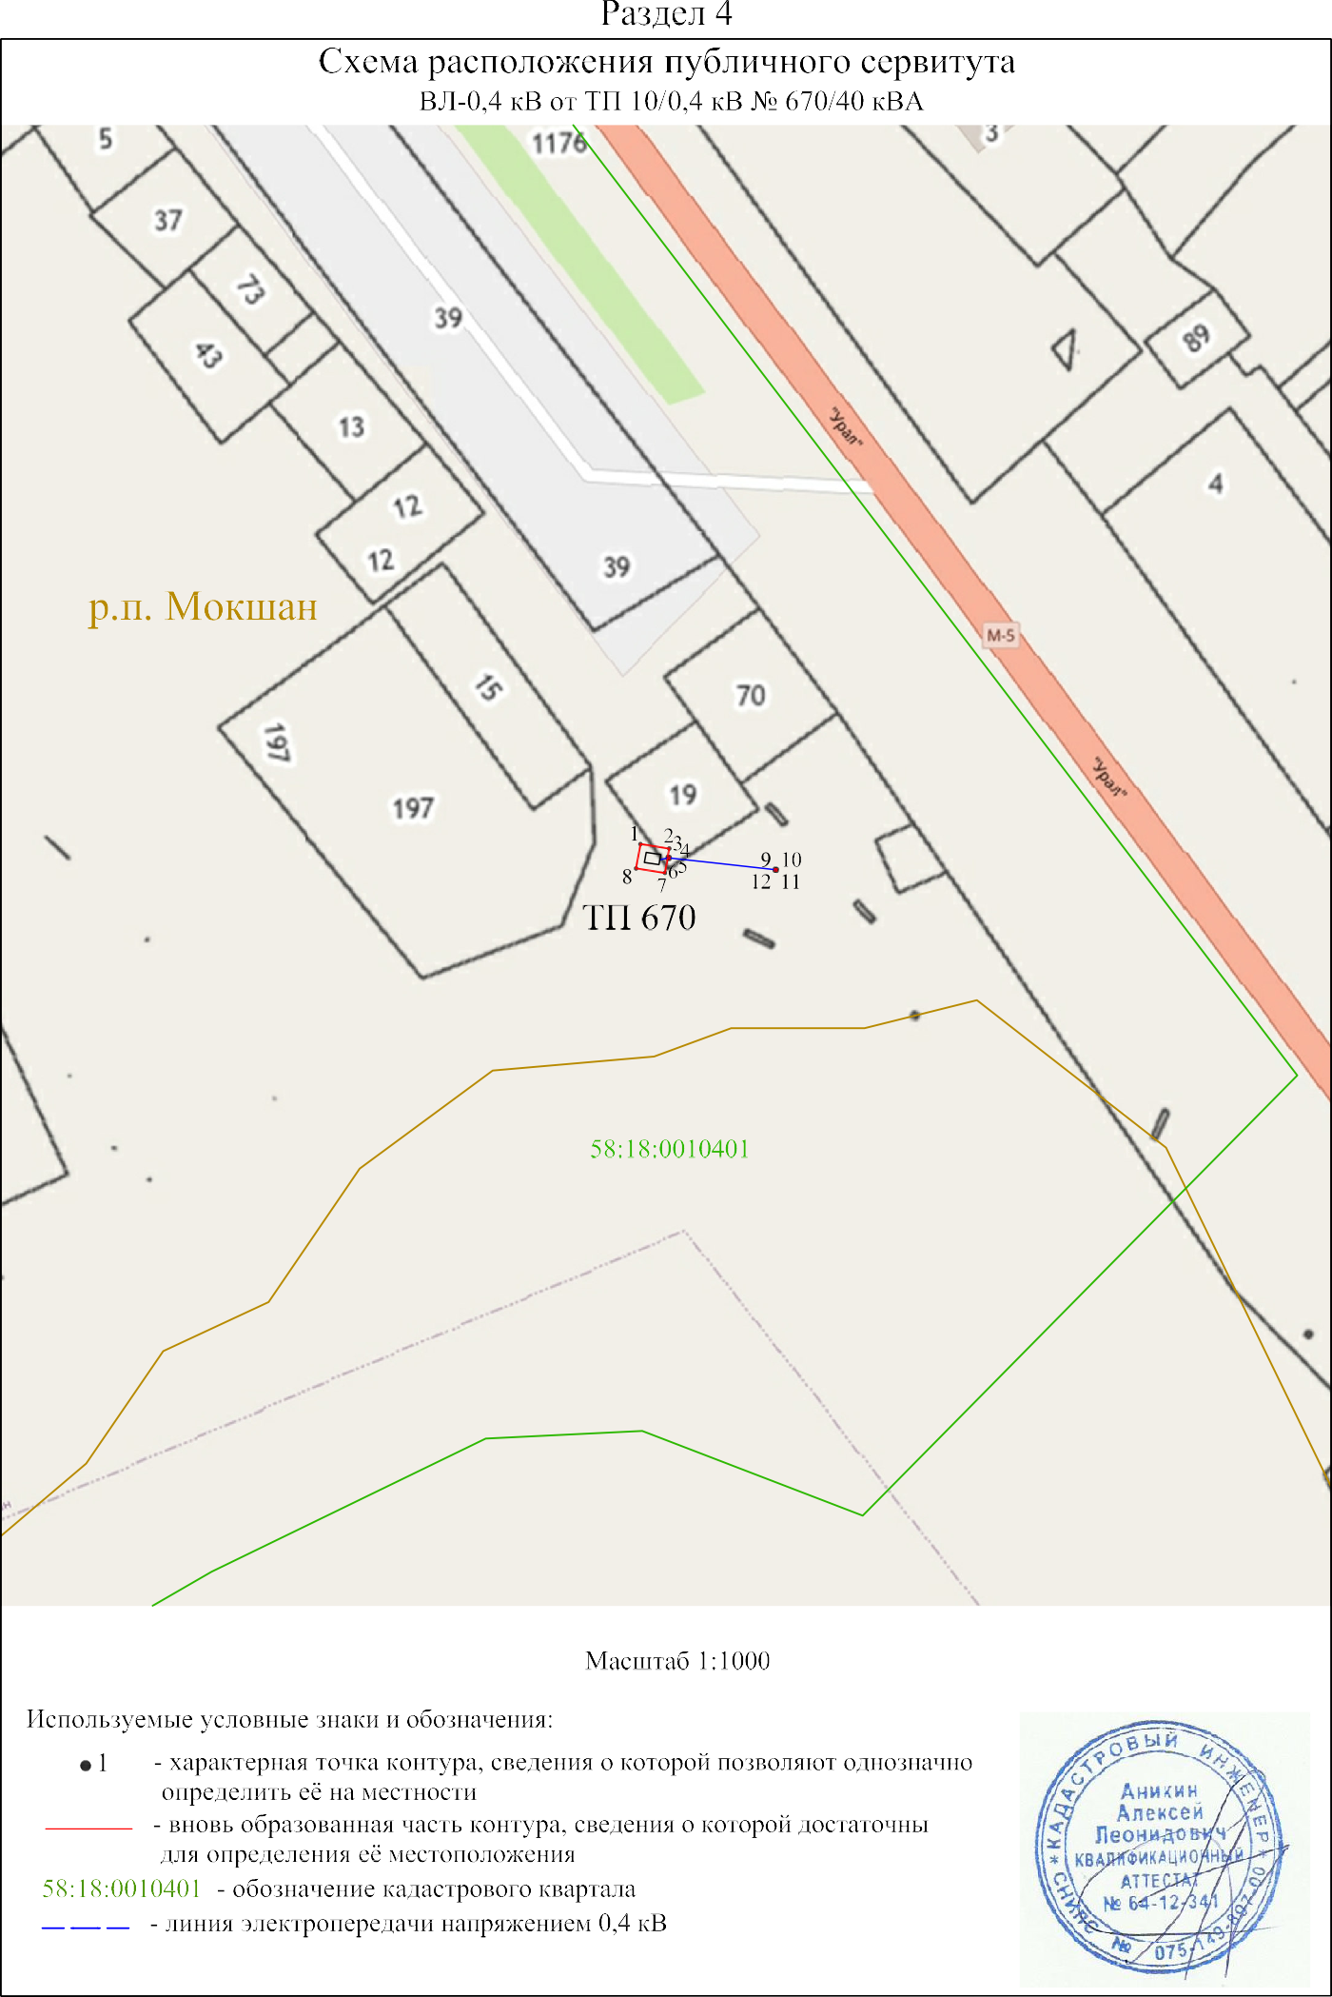

_____________________________________________________________________________________________________
Главный редактор: ведущий специалист Администрации рабочего поселка Мокшан Мокшанского района Пензенской области Худякова Н.В.
Учредитель: Комитет местного самоуправления рабочего поселка Мокшан Мокшанского района Пензенской области.
Отпечатано: в Администрации рабочего поселка Мокшан Мокшанского района Пензенской области.
Тираж: 30 экз.
Адрес редакции, издателя, типографии (совпадает): 442370, Пензенская область, рабочий поселок Мокшан Мокшанского района Пензенской области, ул. Поцелуева, 9
Распространяется БЕСПЛАТНО

